Inspirerend materiaal, basisinformatie en achtergrond toevoegen
- Inspirerend materiaal
Deze databank werkt als elke andere, maar op leerplansites bevat ze vooral gedeelde minidatabankitems.
Op de leerplanpagina een titel Inspirerend materiaal toevoegen
- In Redactie naar de juiste leerplanpagina gaan.
- Op de leerplanpagina een titel ‘Inspirerend materiaal’ toevoegen.
- De webconfiguratie van die titel veranderen naar ‘Databank’ en de juiste facetten toevoegen (zie screenshot hieronder)
- Bij ‘Metadata’ scrollen naar ‘Databanktype’ en daar ‘Inspirerend materiaal’ kiezen.
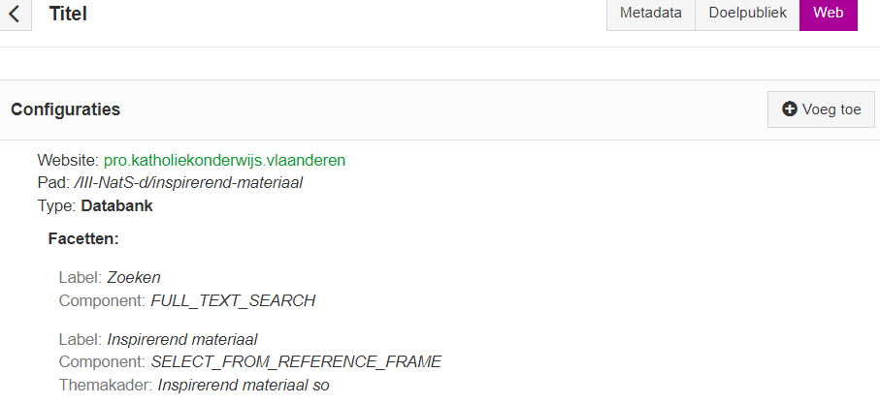
Een item bij Inspirerend materiaal toevoegen
- Bij ‘Nieuw’ kiezen voor ‘Gedeeld databankitem’
- De webconfiguratie veranderen naar ‘Databank item’
- Bij ‘Metadata’ scrollen naar ‘In welke databanktypes… getoond worden’ en daar ‘Inspirerend materiaal’ kiezen.
- Bij ‘thema’s’ de juiste leerplannen toevoegen.
In ’t kort: in Redactie: Nieuw gedeeld databankitem. (duid ‘inspirerend materiaal’ aan bij ‘type’ onder metadata en tag de juiste leerplansite(s)

- Basisinformatie
Op de leerplanpagina een titel Basisinformatie toevoegen
- In Redactie naar de juiste leerplanpagina gaan.
- Dan OFWEL gewoon een titel ‘Basisinformatie’ toevoegen. Die krijgt automatisch de webconfiguratie ‘Tekstpagina’.
- OFWEL de titel ‘Basisinformatie’ toevoegen, de webconfiguratie veranderen naar ‘Databank’ en de juiste facetten toevoegen, en bij ‘Metadata’ scrollen naar ‘Databanktype’ en daar ‘Basisinfo’ kiezen.
Een item bij Basisinformatie toevoegen
Die kun je op twee manieren toevoegen: rechtstreeks op de leerplanpagina (webconfiguratie ‘tekstpagina’), of via een gedeeld databankitem (webconfiguratie ‘databank’).
  - Rechtstreeks op de pagina
Handig als je snel wil zijn. Je sleept een titelnode onder ‘basisinformatie’ op de leerplanpagina zelf, en voegt daaronder alles toe. Als je node ‘basisinformatie’ al een databank geworden is (zie 2.2 hieronder), dan moet je de webconfiguratie vh databank item, wat je dus wil toevoegen aan de leerplanpagina onder ‘Basisinformatie’, wel veranderen naar ‘databank item’.
In Redactie: ga naar de leerplanpagina en pas die aan.
  - Als gedeeld databankitem
Dit is handig als je de boodschap of het document wil laten verschijnen bij basisinformatie op meerdere leerplanpagina’s. Vergeet niet het type in te stellen op ‘basisinfo’ bij metadata.
Let op: een gedeeld databankitem basisinfo verschijnt enkel als de webconfiguratie van 'basisinfo' op de leerplansite zelf ook is aangepast. Het type moet 'databank' zijn, met de juiste facetten (zie screenshot hieronder). Daarna stel je dan bij 'metadata' het type in op 'basisinfo' (zie onderaan dezelfde screenshot).
Vergeet niet de juiste leerplannen te taggen bij ‘Thema’s’.
In ’t kort: In Redactie: Nieuw gedeeld databankitem. (duid ‘basisinfo’) aan bij ‘type’ onder metadata en tag de juiste leerplansite(s)
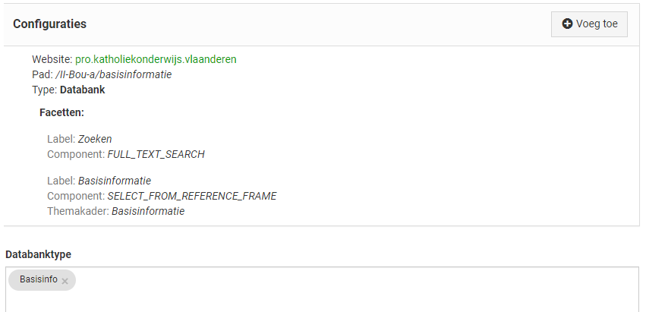
Je kunt ook combineren: je maakt van ‘Basisinformatie’ een databank maar zet toch op de leerplansite ook zelf direct een titel en alinea eronder. Maak je geen zorgen: op die manier zullen zowel dat rechtstreeks ingevoerde item als de gedeelde databankitems op de leerplansite verschijnen. Je moet enkel van de rechtstreeks ingevoerde titel de webconfiguratie veranderen naar ‘databank item’, zoals gezegd.
- Achtergrond
Op de leerplanpagina een titel Achtergrond toevoegen
- In Redactie naar de juiste leerplanpagina gaan.
- Op de leerplanpagina een titel ‘Achtergrond’ toevoegen.
- De webconfiguratie van die titel veranderen naar ‘Downloadlijst’
- De juiste facetten toevoegen (zie screenshot)
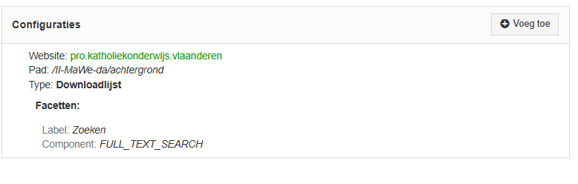
Een item bij Achtergrond toevoegen
Wanneer je kiest voor ‘Achtergronddocument (leerplansites so)’ en de juiste leerplansite(s) tagt, zal Redactie dit item automatisch toevoegen aan de (enige) downloadlijst op de leerplanpagina(s). Let er dus wel op dat je titel ‘Achtergrond’ op de leerplanpagina zelf als webconfiguratie ‘Downloadlijst’ heeft.
Vergeet niet de juiste leerplannen te taggen bij ‘Thema’s’
In ’t kort: In Redactie: Nieuw Achtergronddocument (leerplansites so) en tag de juiste leerplansite(s) bij ‘leerplanthema’s’

